**Министерство науки и высшего образования Российской Федерации**

федеральное государственное автономное образовательное учреждение высшего образования

**«НАЦИОНАЛЬНЫЙ ИССЛЕДОВАТЕЛЬСКИЙ УНИВЕРСИТЕТ ИТМО»**

**Отчет**

по лабораторной работе №5

по дисциплине «**Операционные Системы**»

Автор: Шароватов Вадим

Факультет: ИТиП

Группа: M32061



Санкт-Петербург 2022

**Конфигурация ОС**:

1. Общий объём оперативной памяти: 1827100 kB

2. Объем файла подкачки: 820000 kB

3. Размер страницы памяти: 4096 B

4. Объем свободной оперативной памяти в ненагруженной системе: 1323300 kB

5. Объем свободного пространства в файле подкачки в ненагруженной системе: 820000 kB

**Эксперимент №1.1**

Подготовительный этап:

Создадим скрипт mem.bash, который выполняет бесконечный цикл. Перед началом выполнения цикла создаем пустой массив и счетчик шагов, инициализированный нулем. На каждомшаге цикла в конец массива добавляется последовательность из 10 элементов.

Каждый 100000-ый шаг в файл report.log добавляется строка с текущим значением размера массива.

Первый этап:

Запустим скрипт mem.bash и дождёмся его аварийной остановки. По истечении 30 секунд скрипт аварийно завершил свою работу со следующим сообщением об ошибке

Последние 2 записи в файл report.log

Последние 2(3) записи о скрипте mem.bash в системный журнал



График:

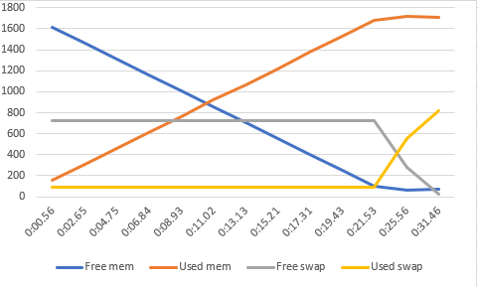

В момент, когда заканчивается доступная оперативная память, операционная система вызывает обмен страниц (ksswapd0)

**Эксперимент №1.2**

Создадим скрипт-копию скрипта mem.bash и запустим их немедленно друг за другом. Второй процесс завершил работу первым. Поскольку оба процесса обладают одинаковыми приоритетами, ему просто повезло больше. Изображение выглядит как текст

Конец файла report2.log

Конец файла report.log

Последние 2(3) записи о скрипте mem2.bash в системный журнал



График:

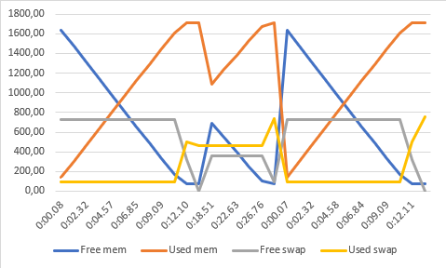

Эксперимент 2:

Возьмём K=10 и найдём для него такое N, чтобы процессы завершались без каких-либо аварий. Для моей системы N=4649600

Если установить значение K=30, то при таком же N некоторые процессы завершатся аварийно

Некоторые процессы завершаются аварийно из-за нехватки памяти, которой не было при меньшем количестве одновременно запущенных процессов. Если уменьшить это количество до N=2649590, то процессы завершатся успешно

**Вывод**

На практике я убедился, что во время работы с оперативной памятью данные заполняют физическую память, пока не дойдет до критического значения. Далее ОС начинает заполнять файлы подкачки, а если их не хватает, то происходит аварийная остановка процесса.